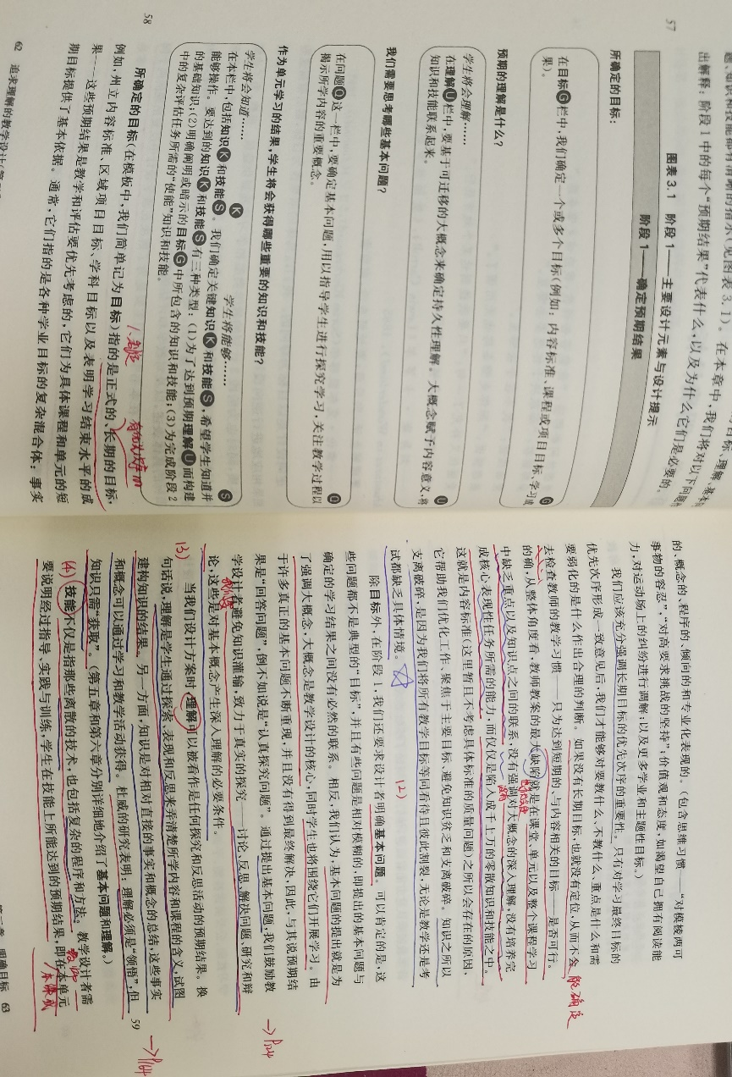信件

